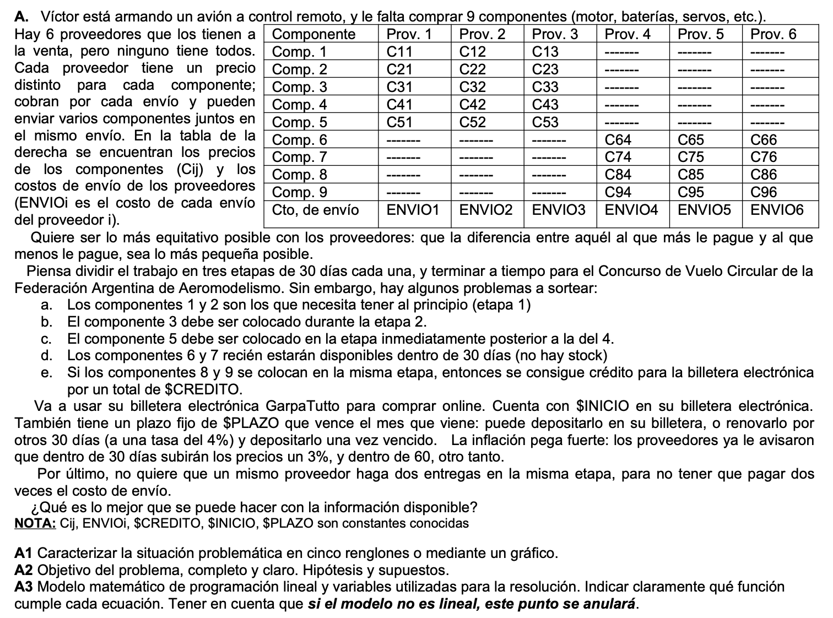

Hipótesis:

* Compra un componente en una sola etapa y a un solo proveedor
* Los componentes se colocan en la etapa en la que se compran

Yejk: 1 si se hace envío del proveedor j en la etapa k, 0 si no

Yijk: 1 si se compra el componente i al proveedor j en la etapa k, 0 si no

Ycred: 1 si me dan el crédito, 0 si no

Bk: cantidad de dinero en la billetera en la etapa k

Yplazo: 1 si renueva el plazo fijo, 0 si no

Pmax: cuánto gastó el que más gastó de los proveedores

Pmin: cuánto gastó el que menos gastó de los proveedores

El envío se cobra una vez:

Yejk ≤ ≤ 9Yejk  para todo j = 1…6 y k = 1,2,3

Cada componente debe comprarse en una sola etapa y a un solo proveedor:

$\sum_{j=1}^{6}{}\sum_{k=1}^{3}{}Yij$ k = 1 para todo i = 1…9

El componente 1 se debe comprar en la etapa 1:

$\sum_{j=1}^{6}{}Y1j$ 1 = 1

El componente 2 se debe comprar en la etapa 1:

$\sum_{j=1}^{6}{}Y2j$ 1 = 1

El componente 3 debe ser comprado en la etapa 2:

$\sum_{j=1}^{6}{}Y3j$ 2 = 1

El componente 5 debe ser comprado en la etapa después del 4:

$\sum_{j=1}^{6}{}Y4j$ 3 = 0

$\sum_{j=1}^{6}{}Y4j$ 1 = $\sum_{j=1}^{6}{}Y5j$ 2

$\sum_{j=1}^{6}{}Y4j$ 2 = $\sum_{j=1}^{6}{}Y5j$ 3

Los componentes 6 y 7 no pueden ser comprados en la etapa 1:

$\sum_{j=1}^{6}{}Y6j$ 1 = 0

$\sum_{j=1}^{6}{}Y7j$ 1 = 0

Pido el crédito:

2Ycred ≤ k + $\sum_{j=1}^{6}{}Y9j$ k ≤ Ycred  + 1 para todo k = 1,2,3

Gastos por etapa:

Gk = k para todo k = 1,2,3

Gastos por proveedor:

Pj = k para todo j = 1...6

Billetera:

B1 = INICIO - G1

B2 = B1 + Yplazo \* PLAZO - G2 \* 1,03

B3 = B2 + (1 - Yplazo) \* PLAZO \* 1,4 - G3 \* 1,06

Proveedor en el que más gastó:

Pmax ≥ Pj para todo j = 1…6

Proveedor en el que menos gastó:

Pmin ≤ Pj para todo j = 1…6

Funcional:

Zmin = Pmax - Pmin